

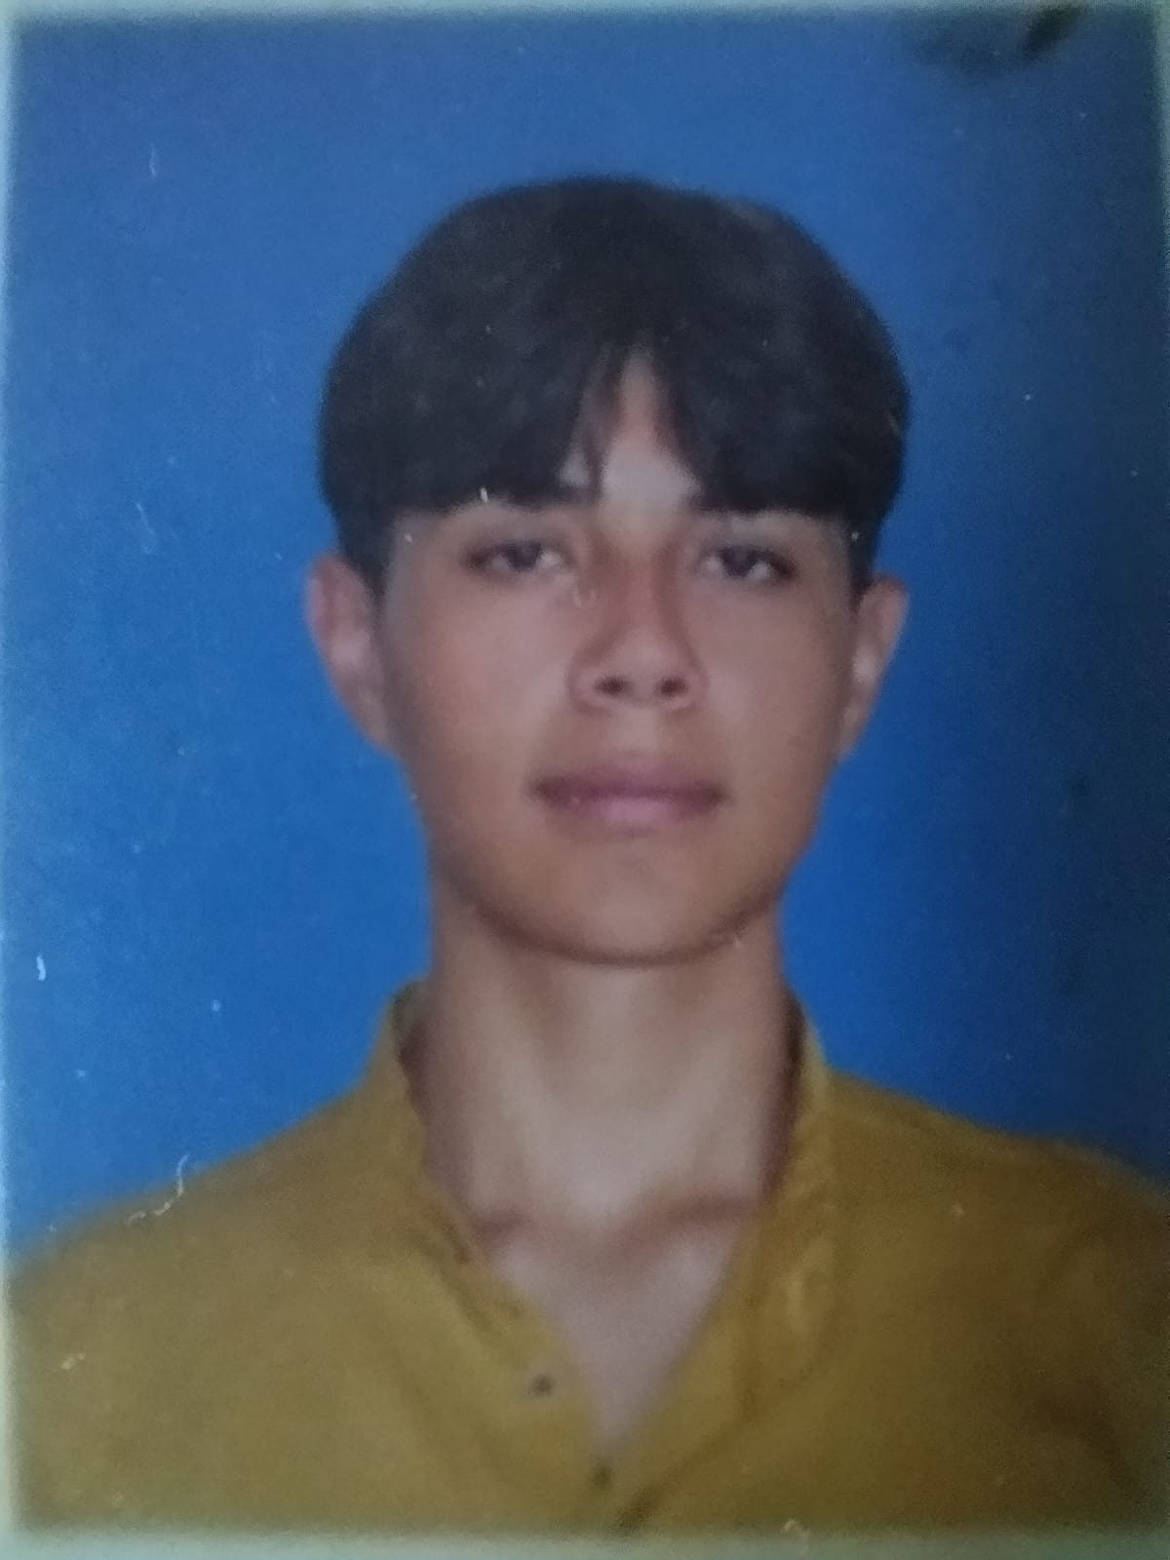

DATOS PERSONALES

Cedula: 1.115.575.453
Fecha de nacimiento: 16 de septiembre de 2006
Lugar de nacimiento: Sevilla, Valle del Cauca
Celular: 310 437 05 54

PERFIL PERSONAL

Técnico profesional en soporte y operación de sistemas informáticos con diplomado en sistemas de videovigilancia (CCTV), con conocimientos en soporte técnico, mantenimiento de equipos, redes básicas y monitoreo de seguridad electrónica. Me caracterizo por ser responsable y proactivo, brindando apoyo en la operación y seguridad de sistemas informáticos.

FORMACIÓN

Primaria: INSTITUCION EDUCATIVA GERARDO MARIA MAYELA
Básica primaria
2017
Municipio de Norcasia, Caldas.

Secundaria: INSTITUCION EDUCATIVA BERLIN
Bachiller Agropecuario
2023
Corregimiento de Berlín, Samaná, Caldas

Superior: I.E.S. CINOC
Técnico profesional en soporte y operación de sistemas informáticos
2025
Municipio de Pensilvania, Caldas


No formal: I.E.S. CINOC
Diplomado en circuito cerrado de televisión CCTV
2025
Municipio de Pensilvania, Caldas

[Capte la atención de los lectores mediante una cita importante extraída del documento o utilice este espacio para resaltar un punto clave. Para colocar el cuadro de texto en cualquier lugar de la página, solo tiene que arrastrarlo.]

REFERENCIAS PERSONALES

OSCAR DAVID MORALES OSORIO
Estudiante
Vereda La Reforma, Corregimiento de Berlín, Caldas
313 6964937

JHORMAN ALEXIS BETANCURT
Transportista
Medellín, Antioquia
314 8528421

REFERENCIAS FAMILIARES

ZORANGELICA LOAIZA SARMIENTO
EMSAMANA
Samaná, Caldas
310 2720529

MARIA ESPERANZA LOAIZA SARMIENTO
Patrullera, Policía Nacional
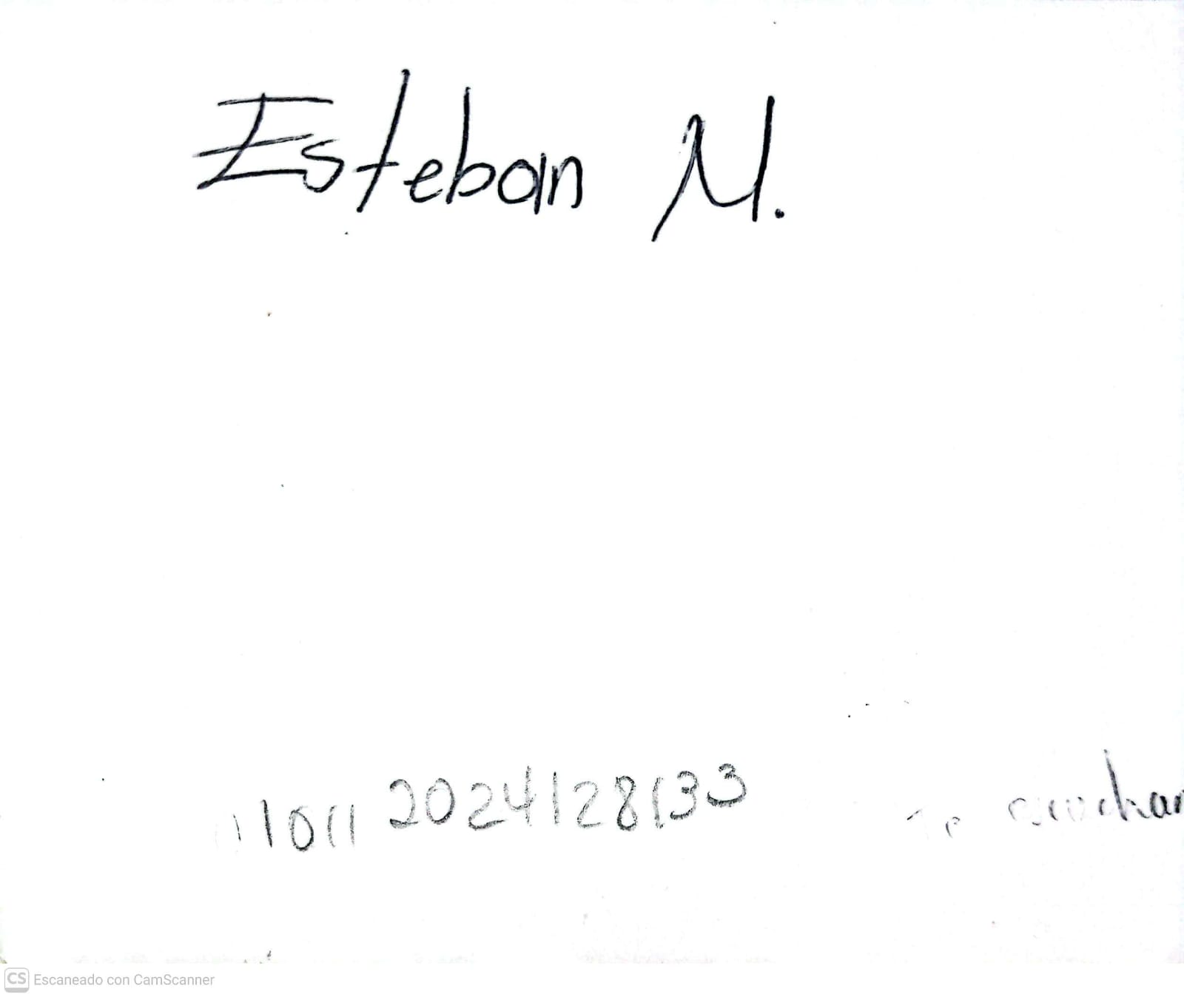
Medellín, Antioquia
321 5611776

_____________________________________
ANDRES ESTEBAN MORALES LOAIZA
C.C 1.115.575.453 DE PENSILVANIA, CALDAS
